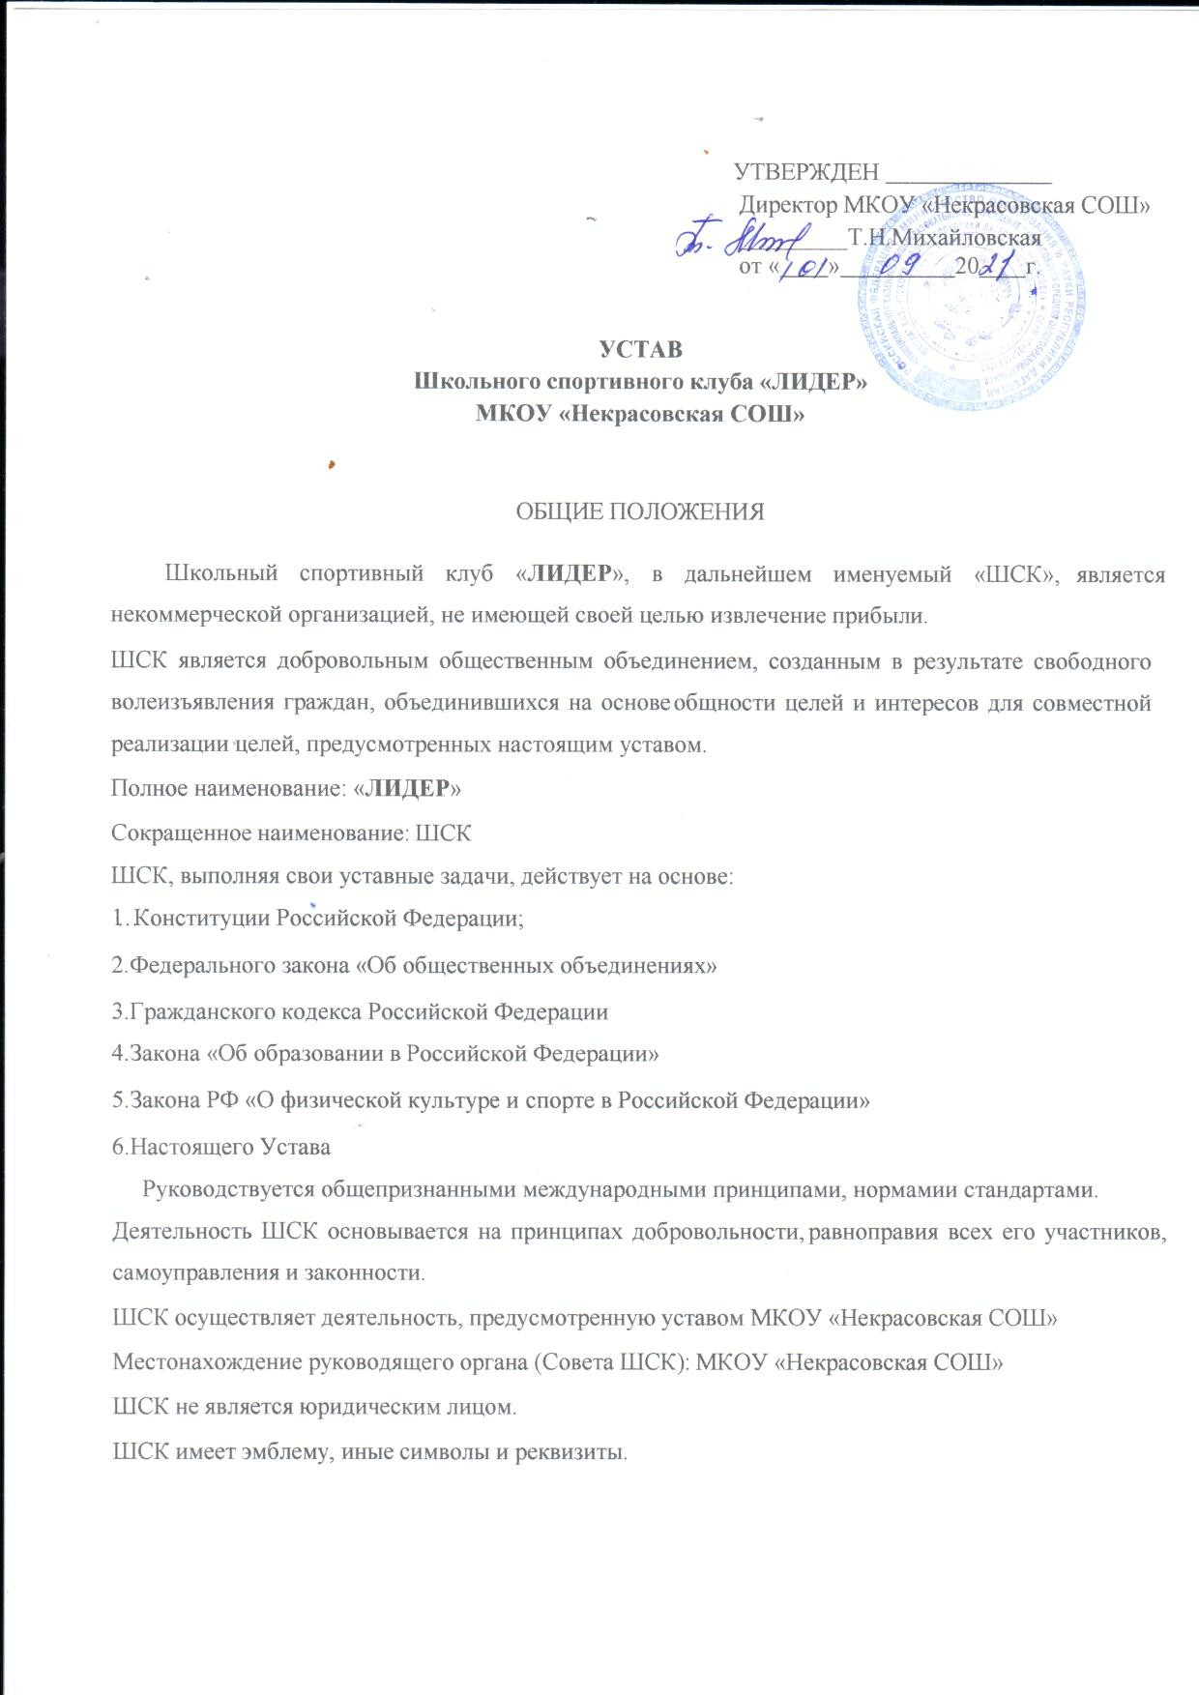

УТВЕРЖДЕН

Директор МКОУ «Некрасовская СОШ»

_________Т.Н.Михайловская

от « » 20 г.

# УСТАВ

**Школьного спортивного клуба «ЛИДЕР»**

**МКОУ «Некрасовская СОШ»**

ОБЩИЕ ПОЛОЖЕНИЯ

Школьный спортивный клуб «**ЛИДЕР**», в дальнейшем именуемый «ШСК», является некоммерческой организацией, не имеющей своей целью извлечение прибыли.

ШСК является добровольным общественным объединением, созданным в результате свободного волеизъявления граждан, объединившихся на основе общности целей и интересов для совместной реализации целей, предусмотренных настоящим уставом.

Полное наименование: «**ЛИДЕР**»

Сокращенное наименование: ШСК

ШСК, выполняя свои уставные задачи, действует на основе:

1…Конституции Российской Федерации;

2.Федерального закона «Об общественных объединениях»

3. Гражданского кодекса Российской Федерации

4.Закона «Об образовании в Российской Федерации»

5.Закона РФ «О физической культуре и спорте в Российской Федерации»

6. Настоящего Устава

Руководствуется общепризнанными международными принципами, нормами и стандартами.

Деятельность ШСК основывается на принципах добровольности, равноправия всех его участников, самоуправления и законности.

ШСК осуществляет деятельность, предусмотренную уставом МКОУ «Некрасовская СОШ»

Местонахождение руководящего органа (Совета ШСК): МКОУ «Некрасовская СОШ»

ШСК не является юридическим лицом.

ШСК имеет эмблему, иные символы и реквизиты.

# ЦЕЛИ И ЗАДАЧИ ШСК

* 1. Основными целями ШСК является организация и совершенствование спортивно-массовой работы в школе, пропаганда здорового образа жизни, укрепление здоровья обучающихся, повышение их работоспособности, повышение спортивного мастерства членов ШСК – физических лиц.

2.2. Достижение указанной цели осуществляется посредством решения следующих стоящих перед ШСК задач:

создание условий для развития массовых и индивидуальных форм физкультурно-оздоровительной и спортивной работы в школе;

организация различных форм спортивной жизни среди обучающихся школы; привлечение обучающихся школы к объединению на основе общности интересов в команды по различным видам спорта;

воспитание у обучающихся школы устойчивого интереса к систематическим занятиям физической культурой, спортом, туризмом, к здоровому образу жизни;

установление и развитие связей с другими спортивными клубами и организациями.

2.3.1 Для достижения указанных целей ШСК осуществляет следующие

виды деятельности:

создание сети физкультурного актива во всех классах школы; содействие открытию спортивных секций;

агитационная работа в области физкультуры и спорта,

информирование общественности о развитии спортивного движения; проведение спортивно-массовых мероприятий, соревнований

среди членов клуба, обучающихся школы и с воспитанниками других клубов; создание и подготовка команд воспитанников ШСК по различным видам спорта, для участия в соревнованиях различного уровня;

внедрение физической культуры в быт обучающихся, проведение спортивно- массовой и оздоровительной работы в школе;

организация активного спортивно-оздоровительного отдыха (походы, туризм и т.п.).

Помимо перечисленных видов деятельности ШСК может осуществлять иную, не противоречащую уставу, деятельность.

2.4. В своей деятельности ШСК активно взаимодействует с профсоюзной организацией школы, а также с иными общественными организациями, молодежными объединениями, активно участвует в спортивной жизни района.

# ПРАВА ШСК

* 1. ШСК имеет право в порядке, предусмотренном действующим законодательством:

свободно распространять информацию о своей деятельности; участвовать в выработке решений органов управления школой; проводить собрания, митинги, шествия;

представлять и защищать свои права, законные интересы своих членов и участников в органах государственной власти, органах местного самоуправления и общественных объединениях;

выступать с инициативами по вопросам, имеющим отношение к реализации своих уставных целей, вносить предложения в органы государственной власти и органы местного самоуправления, органы управления школой и организации, занимающиеся развитием спорта; поддерживать прямые контакты и связи с другими спортивными организациями и клубами;

привлекать с помощью разъяснительной работы добровольные взносы и пожертвования и направляет их на осуществление уставных целей ШСК; вступать в другие общественные объединения, союзы, ассоциации общественных объединений;

создавать отделения (в том числе с правами юридического лица), филиалы и представительства, иные структурные подразделения;

3.2. ШСК может осуществлять иные права, предусмотренные действующим законодательством РФ, и соответствующие уставным целям и задачам ШСК.

# ЧЛЕНСТВО В ШСК

* 1. Членство в ШСК является добровольным. Членами ШСК могут являться физические лица и юридические лица – общественные объединения, признающие и соблюдающие настоящий Устав, разделяющие цели ШСК, заинтересованные и способствующие развитию спорта.
  2. Граждане-члены ШСК имеют членские билеты. Общественные объединения-члены ШСК получают свидетельство, удостоверяющее членство в ШСК.
  3. Членство прекращается в случаях, установленных настоящим Уставом. Прекращение членства ведет к прекращению всех прав и обязанностей по отношению к ШСК, в соответствии с действующим законодательством Российской Федерации.
  4. Новый член ШСК приобретает права и обязанности члена с момента принятия в члены ШСК.
  5. Прием в члены ШСК физических лиц осуществляется Советом на основании личного заявления вступающего. Решение Совета ШСК о приеме в члены ШСК считается принятым, если за него проголосовали более половины от числа

присутствующих членов Совета ШСК при условии правомочности заседания Совета ШСК.

4.6. Решение Совета ШСК о приеме в члены ШСК считается принятым, если за него проголосовали более половины от числа присутствующих членов ШСК при условии правомочности заседания Совета ШСК.

4.7 Члены ШСК имеют следующие права:

1. избирать и быть избранным в высшие и руководящие

органы ШСК в соответствии с установленным в настоящем Уставе порядке;

1. вносить предложения в руководящие органы ШСК по вопросам деятельности ШСК;
2. участвовать в контроле над деятельностью руководящих органов ШСК в соответствии с настоящим Уставом;
3. получать от ШСК необходимую информацию по всем направлениям деятельности ШСК, методическую и иную помощь в решении вопросов, связанных с правовым статусом членов, организацией и проведением соревнований;
4. в любое время выйти из состава ШСК;
5. осуществлять все другие права, вытекающие из настоящего Устава, норм и правил ШСК, а также законодательства Российской Федерации.
   1. Все члены ШСК обязаны:
6. в полной мере на постоянной основе соблюдать настоящий Устав, нормы и правила, решения ШСК, а также обеспечивать их соблюдение со стороны своих членов (для членов - юридических лиц);
7. активно участвовать в деятельности ШСК, способствовать

успешному развитию и популяризации спорта, а также претворению в жизнь иных целей и задач, определенных настоящим Уставом;

1. соблюдать принципы лояльности, целостности, честности и спортивного духа в качестве проявления честной игры;
2. не допускать действий, которые могут причинить ущерб ШСК и членам ШСК;
3. направлять в Совет ШСК сведения об изменении своих данных и постоянного места жительства (для физических лиц) и измененные или новые документы
4. полностью выполнять все другие обязанности, вытекающие из настоящего Устава, норм и правил ШСК, а также законодательства Российской Федерации.
   1. Членство в ШСК прекращается в случае добровольного выхода члена из состава ШК на основании его письменного заявления, подаваемого в Совет ШСК. Принятие решения по данному вопросу соответствующих руководящих органов ШСК не требуется.

Членство в ШСК прекращается в случае ликвидации члена ШСК как юридического лица (исключения из единого государственного реестра юридических лиц). Принятие решения по данному вопросу соответствующих руководящих органов ШСК не требуется. Членство в ШСК прекращается в случае исключения из членов ШСК в соответствии с установленным в настоящем Уставе порядке.

Совет ШСК вправе исключить члена ШСК – юридическое лицо в случае несоответствия требованиям, установленным настоящим Уставом, либо за любое из следующих нарушений:

за невыполнение или ненадлежащее выполнение обязанностей члена ШСК, предусмотренных настоящим Уставом;

за совершение действий, наносящих материальный ущерб или причиняющих вред деловой репутации ШСК;

противоречие устава члена ШСК настоящему Уставу грубое нарушение настоящего Устава.

Совет ШСК вправе исключить члена ШСК – физическое лицо за любое из следующих нарушений:

за невыполнение или ненадлежащее выполнение обязанностей члена ШСК, предусмотренных настоящим Уставом;

за совершение действий, наносящих материальный ущерб или причиняющих вред деловой репутации ШСК;

грубое нарушение настоящего Устава.

Решение об исключении члена ШСК принимается соответствующим органом более половины голосов от числа присутствующих членов соответствующего органа при условии правомочности его заседания.

Исключение члена из ШСК может быть обжаловано им в вышестоящий орган ШСК.

# РУКОВОДЯЩИЕ ОРГАНЫ

* 1. Общее собрание
     1. Высшим руководящим органом ШСК является общее собрание членов ШСК, созываемые Советом ШСК по мере необходимости, но не реже одного раза в год.
     2. Внеочередное общее собрание может быть созвано по требованию не менее чем одной трети участников ШСК.
     3. Инициаторы проведения общего собрания обязаны известить об этом собрании всех участников ШСК.
     4. Общее собрание правомочно:

если в его работе принимают участие более половины участников ШСК, направивших в Совет ШСК уведомление согласно настоящему уставу;

если количество присутствующих на собрании членов меньше при условии, что имеются документы, подтверждающие приглашение на общее собрание

всех членов ШСК, направивших в Совет ШСК уведомление согласно настоящему уставу.

* + 1. Все решения принимаются простым большинством голосов от числа присутствующих на общем собрании участников.
    2. К исключительной компетенции общего собрания относятся: реорганизация и ликвидация ШСК;

утверждение устава, внесение изменений и дополнений в устав; выбор членов Совета ШСК, контрольно-ревизионной комиссии; утверждение ежегодного отчета Совета ШСК;

определение приоритетных направлений деятельности ШСК, принципов формирования и использования имущества;

рассмотрение неудовлетворенных жалоб членов ШСК на решения, принятые Советом ШСК, в том числе рассмотрение апелляций членов ШСК, исключенных из ШСК решением Совета ШСК, рассмотрение иных внутренних споров и конфликтов;

утверждение образцов эмблемы и иных символов ШСК;

принятие решения о ликвидации или реорганизации ШСК, назначении ликвидационной комиссии, утверждение ликвидационного баланса.

* 1. Совет ШСК
     1. Постоянно действующим руководящим органом ШСК является Совет ШСК, избираемый общим собранием на 3 года и подотчетный общему собранию участников.
     2. Число членов совета не может быть менее трех человек. Члены Совета ШСК из своего состава выбирают председателя совета на срок действия полномочий совета.
     3. Совет ШСК осуществляет права и исполняет обязанности от имени ШСК.
     4. Совет ШСК:

созывает общее собрание, готовит документы и материалы; организует работу по выполнению решений, принятых собранием;

создает постоянные и временные комиссии по различным направлениям деятельности ШСК, определяет их компетенцию и персональный состав; утверждает структуру и штаты исполнительного аппарата ШСК;

утверждает смету расходов ШСК, решает вопросы о порядке формирования и использовании его резервов;принимает решения о создании и прекращении деятельности отделений, филиалов, представительств, хозяйственных организаций, утверждает их Уставы (Положения), принимает решения о вступлении ШСК в другие общественные объединения, союзы и ассоциации общественных объединений, а также выходе их них;

принимает в члены ШСК, рассматривает заявления о выходе из членов ШСК, исключает из членов ШСК;

содействует реализации инициатив воспитанников во внеучебной деятельности, создает условия для их реализации, привлекает членов ШСК к организации воспитательной и спортивной работы в школе;

информирует членов ШСК о деятельности окружной и городской системы самоуправления, содействует организации спортивных программ и проектов как на территории школы, так и внутри ее.

Решает иные вопросы, если они не отнесены к компетенции общего собрания или других органов.

* + 1. Все решения принимаются простым большинством голосов. В случае равенства голосов. Голос Председателя Совета является решающим. Совет вправе решать вопросы, отнесенные к его компетенции при наличии кворума: не менее половины членов Совета.
  1. Председатель Совета ШСК, заместитель Председателя Совета ШСК
     1. Председатель Совета ШСК и заместитель Председателя Совета ШСК подотчетны в своей деятельности Совету ШСК.
     2. Председатель Совета ШСК выполняет организационно- распорядительные функции, непосредственно представляет ШСК в органах государственной власти, органах местного самоуправления, организациях и общественных объединениях.
     3. Председатель Совета ШСК:

организует подготовку и проведение заседаний Совета ШСК возглавляет Совет ШСК;

представляет общему собранию членов ШСК отчет о деятельности ШСК и

Совета ШСК;

контролирует выполнение решений Совета ШСК, общего собрания; действует без доверенности от имени ШСК: подписывает финансовые документы, заключает договоры, выдает доверенности;

принимает на работу и увольняет сотрудников ШСК, утверждает правила внутреннего трудового распорядка и должностные инструкции, принимает решения и издает приказы по оперативным вопросам, деятельности ШСК, а также по иным вопросам деятельности ШСК, отнесенных к его ведению;

открывает счета ШСК в кредитных организациях;

распоряжается средствами и имуществом ШСК в порядке, предусмотренном настоящим Уставом, и в пределах утвержденной Советом ШСК сметы расходов;

осуществляет иные полномочия, отнесенные к его компетенции Советом ШСК.

* + 1. Заместитель Председателя Совета ШСК:

Осуществляет отдельные полномочия Председателя Совета ШСК в соответствии с его поручениями, а также замещает Председателя Совета ШСК в случае его длительного отсутствия, болезни, смерти, либо досрочного прекращения его полномочий.

Осуществляет иные полномочия, отнесенные к его компетенции Советом ШСК.

* 1. Ревизионная комиссия
     1. Ревизионная комиссия избирается общим собранием для контроля за выполнением ШСК финансовой и хозяйственной деятельности.
     2. Количественный состав устанавливается общим собранием. В состав ревизионной комиссии не могут входить члены Совета ШСЧК.
     3. Ревизионная комиссия не реже одного раза в год проводит ревизии деятельности ШСК и представляет отчет общему собранию членов ШСК.

# ПРЕДПРИНИМАТЕЛЬСКАЯ ДЕЯТЕЛЬНОСТЬ ШСК

* 1. Для достижения уставных целей ШСК может осуществлять

предпринимательскую деятельность, соответствующую этим целям. Предпринимательская деятельность осуществляется в соответствии с действующим законодательством Российской Федерации.

* 1. ШСК вправе создавать хозяйственные товарищества, общества и

иные хозяйственные организации, а также приобретать имущество, предназначенное для ведения предпринимательской деятельности.

* 1. Доходы предпринимательской деятельности ШСК не могут перераспределяться между его членами и должны использоваться исключительно для достижения уставных целей ШСК.

# ИМУЩЕСТВО И ХОЗЯЙСТВЕННАЯ ДЕЯТЕЛЬНОСТЬ

* 1. Денежные средства, переданные ШСК, становятся собственностью ШСК.

# ПОРЯДОК ВНЕСЕНИЯ ДОПОЛНЕНИЙ И ИЗМЕНЕНИЙ В УСТАВ

* 1. изменения и дополнения в устав вносят по решению общего собрания участников.
  2. изменения и дополнения в уставе ШСК приобретают силу с момента принятия решения о внесении изменений и дополнений в устав на общем собрании участников ШСК.

# РЕОРГАНИЗАЦИЯ И ЛИКВИДАЦИЯ ШСК

* 1. Реорганизация ШСК (слияние, присоединение, разделение, выделение или ликвидацию) осуществляется по решению общего собрания. 9.2 Ликвидация ШСК производится по решению общего собрания либо по решению суда в порядке, установленном законодательством.
  2. Имущество, оставшееся в результате ликвидации ШСК, после удовлетворения требований кредиторов направляется на цели, определяемые решением общего собрания о ликвидации ШСК, а в спорных случаях – решением суда.
  3. Все дела ликвидированного ШСК (учредительные документы, протоколы, приказы и т.п.) передают по описи в архив.